

16.63 - Procesamiento de señales e imágenes biomédicas

Trabajo Práctico de Imágenes Biomédicas
Caracterización automática de la escoliosis mediante análisis geométrico

Profesores:
- Roberto Sebastián Tomás
- Lucila Capurro
- Francisco Tassara
- Victoria Reppucci

Alumna:
- Jacob, Martina - 62649

Fecha de entrega:
- 5 de noviembre del 2026

Introducción
La escoliosis es una deformidad tridimensional de la columna vertebral que incluye desviación lateral y rotación vertebral. En este trabajo se propone caracterizar su magnitud a partir de radiografías de columna mediante técnicas clásicas de procesamiento digital de imágenes, con especial atención a la medición del ángulo de Cobb. El cual se tomará como referencia para caracterizar la deformidad en sus diferentes estadios de gravedad.

1.1 Marco teórico

1.1.1 - Escoliosis: definición y clasificación morfológica
La escoliosis es una deformidad tridimensional de la columna vertebral caracterizada por una desviación lateral acompañada de rotación vertebral. Su evaluación se realiza principalmente mediante radiografías de columna, que permiten observar la disposición de las vértebras e identificar las curvaturas presentes.
Uno de los principales parámetros utilizados para cuantificar la magnitud de estas curvaturas es el ángulo de Cobb, obtenido a partir de la inclinación de los platillos vertebrales de las vértebras límite superior e inferior de cada curva. Esta medición constituye una referencia fundamental para evaluar la magnitud de la deformidad y establecer categorías de gravedad.

1.1.2 - Métricas y Ángulo de Cobb
El ángulo de Cobb se define a partir de las vértebras límite superior e inferior de una curva: se identifica el platillo superior de la vértebra límite superior y el platillo inferior de la vértebra límite inferior, y se mide el ángulo formado por sus rectas o por las perpendiculares a ellas. Las vértebras límite se eligen por su inclinación respecto de la horizontal dentro de la curva evaluada; no existe un par de niveles vertebrales fijo aplicable a todas las radiografías. En el paper elegido se describen tres categorías de gravedad basadas en el ángulo de Cobb, que se adoptan como criterio de clasificación en este trabajo:
Gravedad | Ángulo de Cobb
- Leve | 10° ≤ Cobb < 25°
- Moderada | 25° ≤ Cobb < 40°
- Severa | Cobb ≥ 40°
Las mediciones menores a 10° quedan fuera de estas tres categorías de escoliosis según el umbral radiográfico habitual. La clasificación se aplica a la curva medida; si una radiografía presenta más de una curva, deben documentarse por separado sus respectivos ángulos. El estudio de Hong et al. también considera progresión un aumento superior a 5° entre controles, criterio que requiere radiografías longitudinales y no se evalúa con una imagen aislada [1].
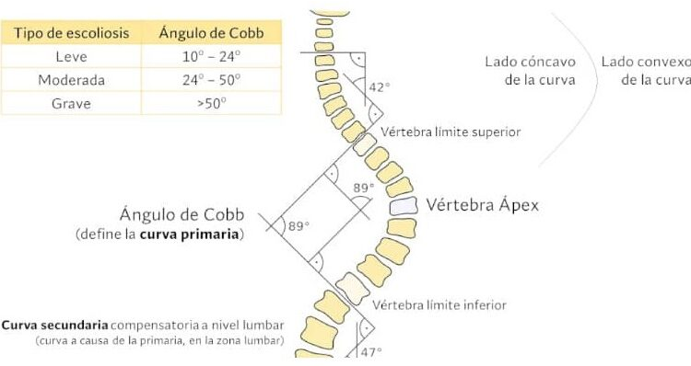
Figura 1 - Diagrama columna vertebral con escoliosis tipo C,
en la que se aprecia el ángulo de Cobb con parámetros diferentes al paper. [2].

1.1.3 - Radiografía y características de la imagen
Las radiografías de columna completa permiten visualizar cuerpos vertebrales, discos intervertebrales, costillas y pelvis. La superposición anatómica, las diferencias de exposición y el contraste variable dificultan la identificación de los platillos vertebrales. Por ello se propone combinar reducción de ruido, realce local de contraste y restricciones espaciales para estudiar la región vertebral. La medición angular puede expresarse en grados sin necesidad de conocer el espaciado físico de los píxeles, a diferencia de las distancias lineales.

1.2 - Estado del arte
La estimación del ángulo de Cobb a partir de radiografías constituye un problema relevante en el procesamiento de imágenes biomédicas. Se han desarrollado métodos de aprendizaje profundo para detectar estructuras vertebrales y estimar este ángulo, como SCOLIONET [3]. También resulta pertinente estudiar alternativas interpretables basadas en mejoramiento de contraste, análisis de intensidad, operaciones morfológicas y detección de bordes. Hong et al. (2017) [1] analizaron la clasificación de gravedad mediante topografía superficial tridimensional y utilizaron el ángulo de Cobb radiográfico como referencia; su estudio aporta los umbrales de gravedad adoptados aquí, aunque no propone un detector automático de platillos en radiografías.

1.3 - Objetivos

1.3.1 - Objetivos generales
Desarrollar y evaluar una metodología de análisis de radiografías que permita estimar el ángulo de Cobb y clasificar la gravedad de la escoliosis en leve, moderada o severa mediante técnicas clásicas de procesamiento de imágenes, sin recurrir a aprendizaje automático.

1.3.2 - Objetivos específicos
En particular, se busca implementar un pipeline de preprocesamiento sobre radiografías de columna vertebral en escala de grises que permita reducir el ruido, mejorar el contraste de las estructuras óseas y localizar la región de interés (ROI) correspondiente a la columna. Posteriormente, se propone identificar los cuerpos vertebrales individuales y sus respectivos platillos superiores e inferiores mediante técnicas de procesamiento digital de imágenes, como operaciones morfológicas, análisis de perfiles de intensidad y detección de bordes y rectas. A partir de estas estructuras, se buscará determinar la inclinación de los platillos vertebrales, seleccionar las vértebras límite de cada curvatura y calcular el ángulo de Cobb correspondiente. Finalmente, se pretende comparar los ángulos estimados con los valores de referencia del dataset, analizar las diferencias entre ambas mediciones y clasificar la gravedad de la escoliosis según los criterios establecidos en la bibliografía.

2. Materiales y métodos

2.1 - Dataset
Se trabaja con un conjunto de radiografías de columna en formato JPG correspondiente al material AASCE/MICCAI 2019 utilizado en el desarrollo del proyecto. El archivo disponible contiene 98 imágenes. Se trata de imágenes radiográficas y no de archivos DICOM originales; en la copia utilizada no se dispone de metadatos de calibración espacial. [4]

2.2 - Procesamiento de las radiografías

2.2.1 - Preprocesamiento
El preprocesamiento tuvo como objetivo mejorar la calidad de las radiografías y facilitar la posterior identificación de los cuerpos vertebrales y sus platillos. Para ello, se trabajó con imágenes en escala de grises y se aplicó un filtro de mediana de 9 × 9 píxeles, con el propósito de reducir el ruido y preservar los bordes de las estructuras óseas.
Posteriormente, se delimitó una región de interés (ROI) correspondiente a la columna vertebral mediante el análisis de perfiles de intensidad, buscando reducir la influencia de las estructuras anatómicas circundantes.
Sobre esta región se aplicó una apertura morfológica, seguida de una sustracción del fondo estimado, para atenuar las variaciones generales de intensidad. Luego, se utilizó CLAHE para mejorar el contraste local y una transformación morfológica Top-Hat para resaltar detalles óseos. Finalmente, ambas imágenes realzadas se combinaron mediante una suma ponderada, obteniendo una imagen acondicionada para las etapas posteriores de identificación de los platillos vertebrales y estimación del ángulo de Cobb.

2.2.2 - Localización e identificación de estructuras vertebrales
Una vez finalizada la etapa de preprocesamiento, se procedió a localizar los cuerpos vertebrales dentro de la región de interés (ROI). Para ello, se realizó un análisis de los perfiles de intensidad de la imagen, aprovechando las diferencias de intensidad entre las estructuras óseas y los espacios intervertebrales.
Inicialmente, se calculó un perfil vertical de intensidades, sobre el cual se identificaron máximos locales asociados a posibles posiciones vertebrales. A partir de estos candidatos, se estimaron 17 niveles vertebrales, aplicando criterios de regularización espacial para mantener una separación coherente entre vértebras consecutivas y reducir la influencia de detecciones espurias.
Posteriormente, para cada nivel detectado, se analizaron perfiles horizontales de intensidad con el objetivo de estimar la posición del centro de cada cuerpo vertebral. Los puntos obtenidos permitieron reconstruir una trayectoria aproximada del eje central de la columna mediante un ajuste polinómico de cuarto grado. Durante este procedimiento, se descartaron los puntos que presentaban desviaciones excesivas respecto de la curva ajustada, buscando disminuir el efecto de posibles errores de localización.

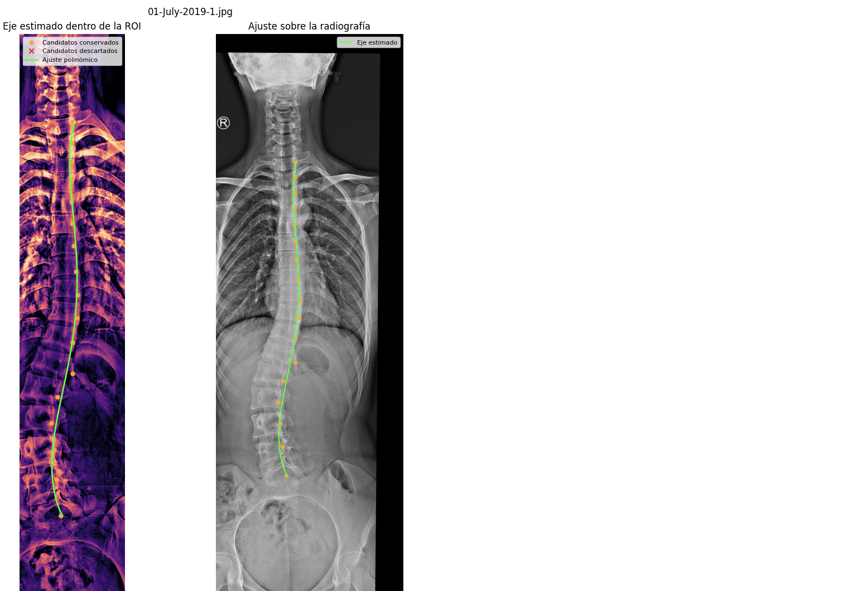
Figura 2: Estimación del eje central de la columna vertebral mediante la localización de centros candidatos y un ajuste polinómico de cuarto grado. Se presentan los resultados sobre la región de interés (izquierda) y la radiografía original (derecha).

A partir de la trayectoria estimada, se calcularon las inclinaciones locales de la columna y se
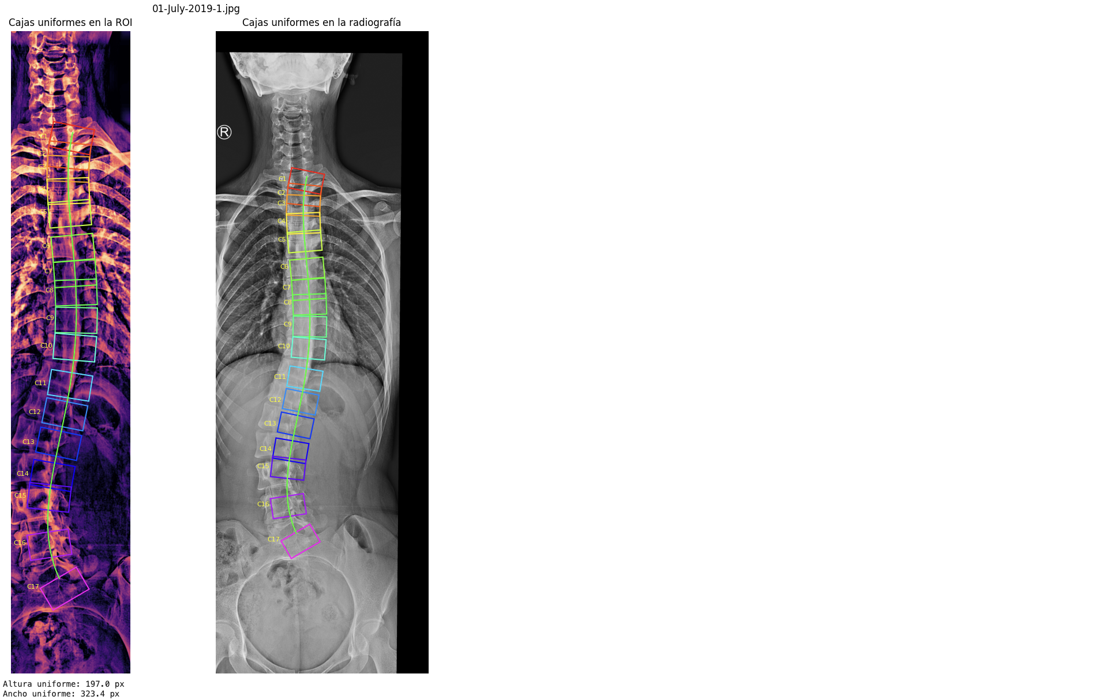
definieron regiones rectangulares orientadas (bounding boxes) alrededor de los cuerpos vertebrales candidatos. La orientación de estas regiones se adaptó a la geometría local de la curvatura, permitiendo considerar la inclinación de las vértebras en lugar de utilizar únicamente regiones horizontales.
Figura 3. Delimitación de 17 regiones vertebrales candidatas mediante cajas rectangulares orientadas según la trayectoria estimada de la columna. Se muestran las regiones sobre la ROI (izquierda) y la radiografía original (derecha).
Finalmente, estas regiones se utilizaron para restringir espacialmente la búsqueda de los platillos vertebrales superiores e inferiores. De esta manera, se obtuvo una aproximación de la posición y orientación de las estructuras anatómicas necesarias para la posterior estimación del ángulo de Cobb.

2.2.3 - Estimación del ángulo de Cobb
A partir de las regiones vertebrales previamente delimitadas, se procedió a estimar la posición y orientación de los platillos superiores e inferiores de cada cuerpo vertebral. Para ello, se implementó un método de ajuste restringido de rectas basado en el análisis del gradiente de intensidad de la imagen, que permite identificar transiciones asociadas a los bordes de las estructuras óseas.
Para cada vértebra, se estableció una orientación inicial a partir de la trayectoria local de la columna. Posteriormente, se evaluaron distintas rectas candidatas mediante pequeñas variaciones de posición e inclinación respecto de los platillos esperados. La selección se realizó considerando la respuesta del gradiente a lo largo de cada recta y penalizando las desviaciones excesivas respecto de la posición y orientación iniciales. Este procedimiento permitió reducir la influencia de estructuras cercanas, como las costillas, que también presentan bordes de elevada intensidad.
Una vez estimados los platillos, se implementó un control de calidad basado en la respuesta del gradiente y en criterios de coherencia geométrica. En primer lugar, se comparó la respuesta de cada recta detectada con la de 19 rectas paralelas cercanas, obteniendo una puntuación de confianza normalizada mediante la mediana y la desviación absoluta mediana (MAD). Adicionalmente, se verificó que la altura relativa del cuerpo vertebral estuviera comprendida entre 0,28 y 0,70 y que la diferencia de inclinación entre ambos platillos no superara los 16°. A partir de estos criterios, las detecciones se clasificaron en calidad alta, media o baja, según su puntuación de confianza y el cumplimiento de las restricciones geométricas. Se priorizaron las detecciones de calidad alta y media, mientras que las de baja calidad se excluyeron inicialmente, con posibilidad de reincorporarse cuando la cantidad de niveles válidos resultaba insuficiente.
Posteriormente, se construyó un perfil de inclinaciones vertebrales combinando las orientaciones de los platillos superior e inferior de cada cuerpo vertebral mediante una media circular. Este perfil se suavizó utilizando un filtro de Savitzky-Golay, con una ventana de cinco niveles y un polinomio de segundo grado. Mediante la identificación de máximos y mínimos locales y el análisis de los cambios de inclinación, se seleccionaron las vértebras límite de las curvaturas candidatas.
Finalmente, el ángulo de Cobb se calculó como el menor ángulo formado entre la recta correspondiente al platillo superior de la vértebra límite superior y la del platillo inferior de la vértebra límite inferior. Para dos inclinaciones θₛ y θᵢ, se utilizó:[5]

θCobb = min(|θₛ − θᵢ|, 180° − |θₛ − θᵢ|)

De esta manera, se obtuvo una estimación angular para cada curvatura identificada, considerando como curva principal aquella que presentó el mayor ángulo de Cobb. Los valores calculados también se utilizaron para clasificar la gravedad de la escoliosis según los umbrales establecidos en la bibliografía.

2.3 - Métricas de evaluación
Las anotaciones del dataset (68 esquinas por radiografía, cuatro por vértebra, en coordenadas de la imagen original) se usaron exclusivamente para evaluar: cada radiografía se procesa primero sin referencia y recién después se lee su anotación. A partir de las esquinas se calculó la inclinación de cada platillo de referencia y se aplicó el mismo criterio de selección de vértebras límite que en el método automático, de modo que ambos ángulos de Cobb sean comparables [4, 8].
Como una radiografía puede presentar varias curvas, las curvas automáticas y de referencia se emparejaron de forma voraz según la superposición de sus intervalos de vértebras, IoU = |A ∩ B| / |A ∪ B|, contada en niveles. Sobre las curvas emparejadas se calcularon el error absoluto medio (MAE) y la mediana del error, el porcentaje de mediciones dentro de ±5° (orden de la variabilidad de la medición manual [6]), la concordancia de la categoría de gravedad con su matriz de confusión, y el sesgo y los límites de acuerdo del 95 % según Bland-Altman. Se registraron también las curvas de referencia no detectadas, las curvas automáticas sin pareja, el error de localización de los centros vertebrales y, como medida de uso práctico, la comparación de la curva principal (la de mayor ángulo) de cada radiografía. Los resultados se informan por separado para 20 radiografías de calibración y 78 de validación, elegidas al azar con una semilla fija.

2.4 - Implementación, organización del código e interfaz
El trabajo se implementó en Python con OpenCV, NumPy, SciPy, pandas y Matplotlib, sin modelos de aprendizaje automático. El repositorio de GitHub contiene:
• cobb_pipeline.py: todas las etapas del procesamiento como funciones independientes (ROI, realce, niveles, eje, cajas, platillos, control de calidad, vértebras límite y Cobb), la función procesar_radiografia que las encadena, la lectura de la referencia, el emparejamiento de curvas y las métricas.
• visualizacion.py: las funciones que generan las figuras de cada etapa y del análisis de resultados.
• PSIB2026Q2_TPI_Grupo6_Jacob.ipynb: notebook principal. Descarga el dataset, recorre el pipeline paso a paso sobre una radiografía, incluye la interfaz, evalúa las 98 imágenes y guarda los resultados en resultados/.
La interfaz (Figura 4) se construyó con ipywidgets dentro del notebook. El usuario elige una radiografía en un menú desplegable, indica si quiere superponer la referencia y presiona «Analizar». Se muestran la radiografía con los platillos límite, el ángulo de Cobb y la gravedad de cada curva, el perfil de inclinaciones automático junto al de referencia y las tablas de ambos resultados.
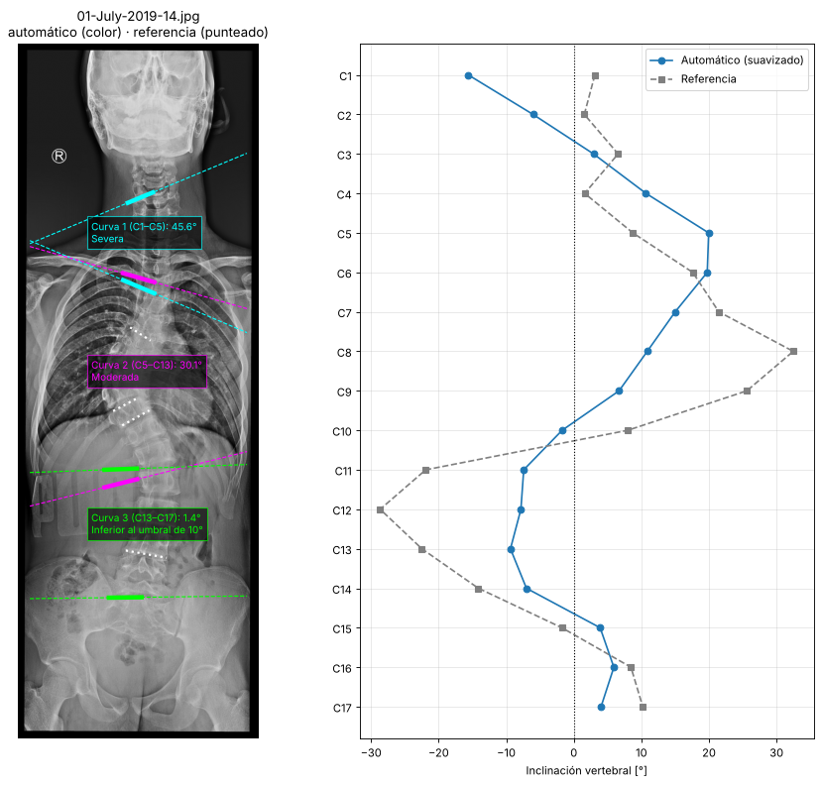
Figura 4: Interfaz interactiva del notebook: medición automática (color) con los platillos límite de referencia superpuestos (línea punteada) y perfiles de inclinación vertebral.

3. Resultados
Las 98 radiografías se procesaron sin errores. La Figura 5 resume el recorrido sobre la radiografía 01-July-2019-1: 9 de los 17 niveles coincidieron con un máximo del perfil y 14 superaron el control de calidad. Se detectaron tres curvas: C3–C7 (3,2°), C7–C11 (24,6°, leve) y C11–C17 (24,5°, leve). La referencia de esa imagen presenta una curva lumbar V12–V16 de 31,3°. Los centros automáticos quedaron, en promedio, a 113 px de los de referencia (1,8 % del alto), con un desplazamiento lateral sistemático.
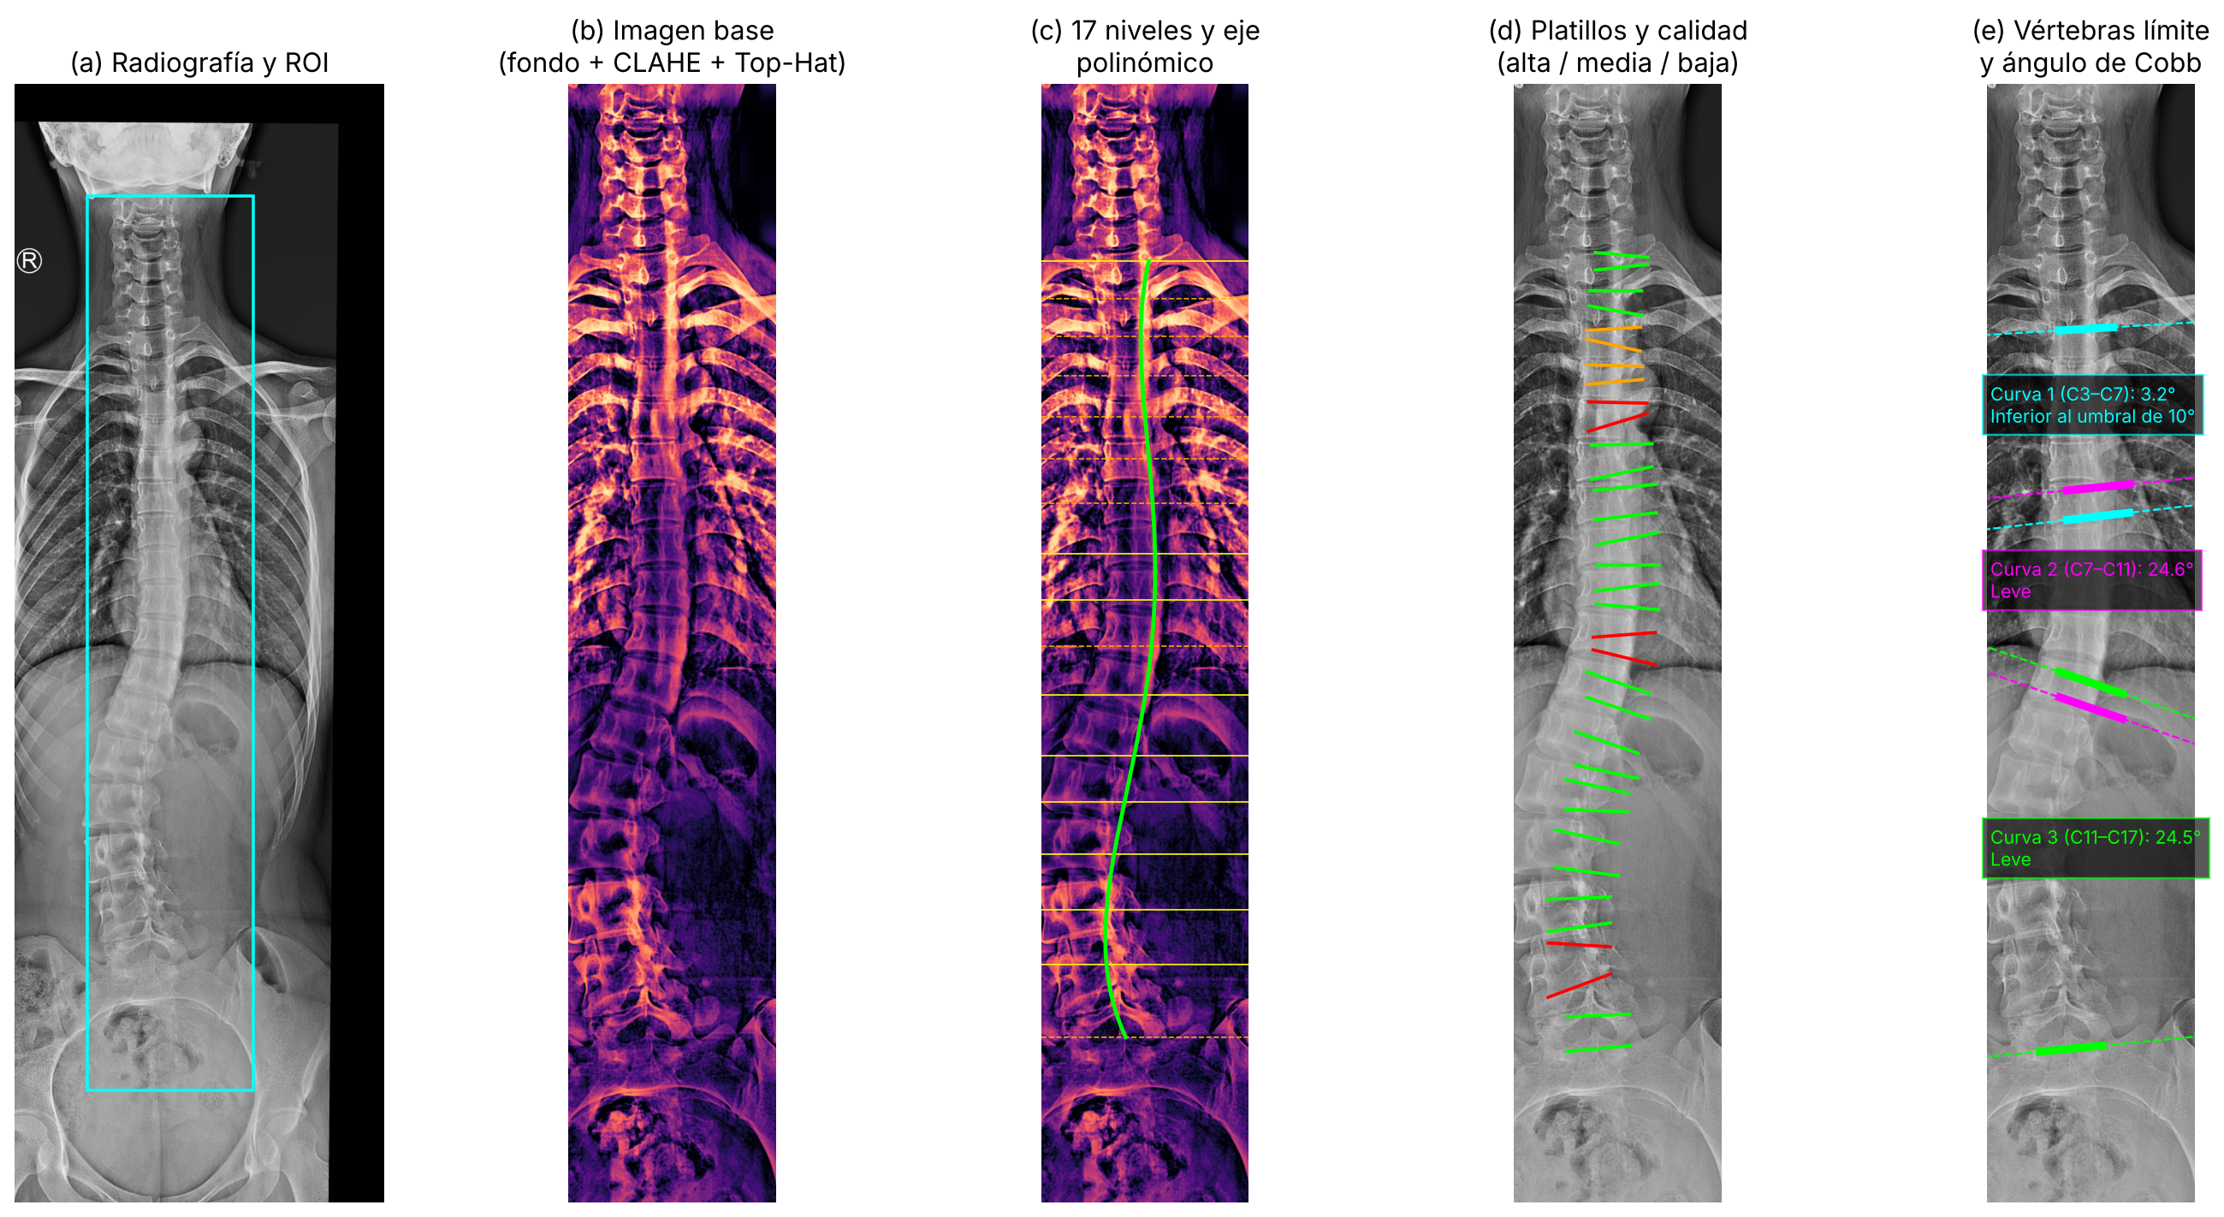
Figura 5: Etapas del procesamiento sobre 01-July-2019-1: (a) ROI; (b) imagen base; (c) 17 niveles (continuos: ajustados a un máximo; discontinuos: regularizados) y eje polinómico; (d) platillos según su calidad (verde alta, naranja media, rojo baja); (e) vértebras límite y ángulos de Cobb.
De las 210 curvas de referencia se emparejaron 170 (81 %), con un IoU medio de los intervalos de 0,65. Quedaron 40 curvas sin detectar y el método propuso 51 curvas sin pareja en la referencia. La Tabla 1 resume el error del ángulo de Cobb. En validación, el MAE fue de 10,4° (mediana 6,9°), con un 33,6 % de mediciones dentro de ±5° y una concordancia de gravedad del 45,3 %. Los valores de calibración son del mismo orden, lo que indica que los umbrales no quedaron sobreajustados a un subconjunto.
Tabla 1: Error del ángulo de Cobb en las curvas emparejadas.
Conjunto | Radiografías | Curvas comparadas | MAE (°) | Mediana (°) | Dentro de ±5° (%) | Gravedad correcta (%)
Calibración | 20 | 33 | 9,7 | 7,3 | 36,4 | 57,6
Validación | 78 | 137 | 10,4 | 6,9 | 33,6 | 45,3
Total | 98 | 170 | 10,2 | 7,0 | 34,1 | 47,6

La Figura 6 muestra la concordancia entre ambos métodos. El sesgo global es pequeño (-1,5°), pero los límites de acuerdo son amplios (-28° a 25°) y el error depende de la magnitud de la curva (Tabla 2): el método sobreestima las curvas menores a 10° y subestima las moderadas y, sobre todo, las severas. En consecuencia, la matriz de confusión concentra los aciertos en la categoría leve (81 de 170 curvas bien clasificadas) y sólo 1 de las 9 curvas severas se reconoce como tal.
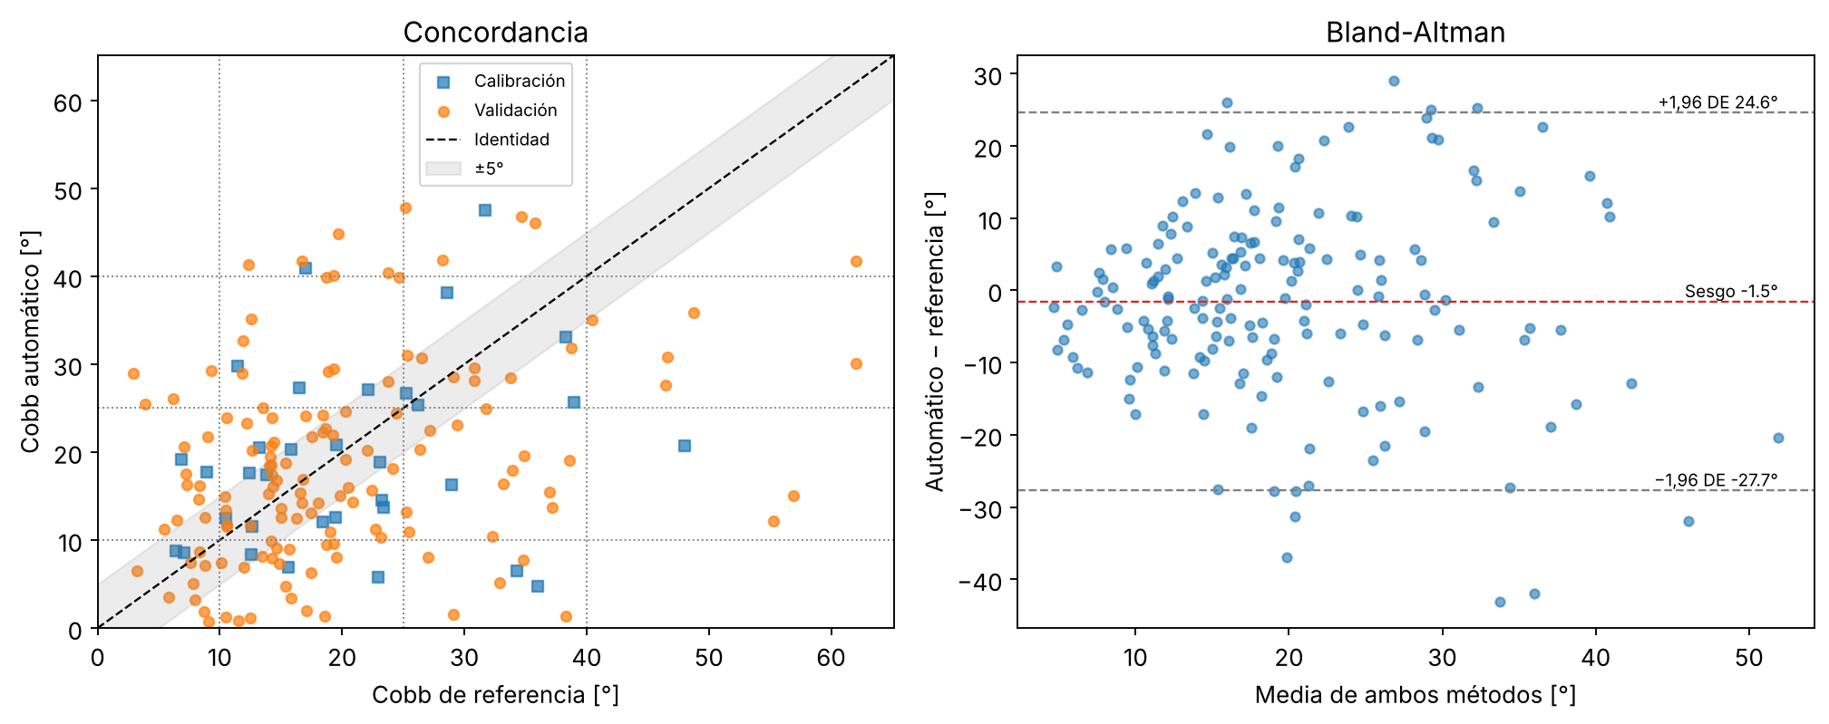
Figura 6: Izquierda: Cobb automático frente a referencia (banda gris: ±5°; líneas punteadas: umbrales de 10°, 25° y 40°). Derecha: gráfico de Bland-Altman.
Tabla 2: Sesgo (automático − referencia) y error según la gravedad de referencia (98 radiografías).
Gravedad de referencia | Curvas | Sesgo (°) | MAE (°) | Clasificadas igual
Inferior al umbral de 10° | 26 | 6,3 | 8,4 | 11 / 26
Leve | 97 | 1,4 | 8,0 | 57 / 97
Moderada | 38 | -8,8 | 13,9 | 12 / 38
Severa | 9 | -24,2 | 24,2 | 1 / 9

La selección de las vértebras límite resultó determinante: en las 15 curvas cuyos límites coinciden exactamente con la referencia, el MAE baja a 5,6°. Los errores mayores aparecen cuando los niveles automáticos no corresponden a las vértebras T1–L5. Como los 17 niveles se distribuyen entre fracciones fijas del alto de la ROI, en encuadres que incluyen cráneo o pelvis se desplazan hacia la columna cervical o el sacro (Anexo, Figura A2). En promedio, el error de localización de los centros fue de 4,3 % del alto de la imagen. Si se compara sólo la curva principal de cada radiografía, el MAE es de 11,4°, la correlación es débil (r = 0,25) y la gravedad coincide en el 48 % de los casos.
Como referencia, los métodos de aprendizaje profundo del desafío AASCE 2019 alcanzaron un SMAPE de 21,7 % en el mejor caso [7], mientras que la variabilidad entre observadores en la medición manual del Cobb es de 5–7° cuando cada observador elige las vértebras límite [6]. El método propuesto queda por encima de ese margen.

4. Conclusión
Se desarrolló un pipeline completamente clásico e interpretable que, a partir de una radiografía AP de columna completa, localiza la columna, estima 17 niveles vertebrales, ajusta los platillos superiores e inferiores, selecciona las vértebras límite y calcula el ángulo de Cobb y la gravedad de cada curva. El método procesó las 98 radiografías sin fallas, y cada etapa puede inspeccionarse visualmente desde el notebook o la interfaz.
Los objetivos de implementación se cumplieron, pero la precisión alcanzada es limitada: el error típico (MAE ≈ 10°, mediana ≈ 7°) supera la variabilidad de la medición manual, y la clasificación de gravedad acierta en menos de la mitad de las curvas. El análisis de errores permitió identificar sus causas principales:
• la distribución de los niveles por fracciones fijas de la imagen, que desalinea la numeración vertebral cuando el encuadre incluye cráneo o pelvis;
• la interferencia de costillas, clavículas y cresta ilíaca en el ajuste de los platillos de los extremos;
• la búsqueda angular restringida (±12° alrededor de una inclinación inicial limitada a ±25°) y el suavizado del perfil, que favorecen inclinaciones moderadas y subestiman las curvas severas.
Por lo tanto, el método no es apto para uso clínico, pero constituye una prueba de concepto que muestra hasta dónde llegan las herramientas clásicas y dónde fallan. Como trabajo futuro se propone detectar explícitamente T1 y L5 antes de distribuir los niveles, segmentar los cuerpos vertebrales (por ejemplo, con contornos activos o watershed), ampliar la búsqueda angular en curvas pronunciadas y calibrar los umbrales en un conjunto de entrenamiento independiente del de evaluación.

5. Bibliografía

[1] Hong, A., Jaswal, N., Westover, L., Parent, E. C., Moreau, M., Hedden, D., & Adeeb, S. (2017). Surface Topography Classification Trees for Assessing Severity and Monitoring Progression in Adolescent Idiopathic Scoliosis. Spine, 42(13), E781–E787. https://doi.org/10.1097/BRS.0000000000001971
[2] Recursos Fisioterapia. (s. f.). Valoración en fisioterapia: El ángulo de Cobb. https://recursosfisioterapia.com/valoracion_en_fisioterapia-el-angulo-de-cobb/
[3] Maaliw III, R. R. (2023). SCOLIONET: An automated scoliosis Cobb angle quantification using enhanced X-ray images and deep learning models. Journal of Imaging, 9(12), 265. https://pmc.ncbi.nlm.nih.gov/articles/PMC10743962/
[4] AASCE (Accurate Automated Spinal Curvature Estimation), https://aasce19.grand-challenge.org/
[5] Cobb, J. R. (1948). Outline for the Study of Scoliosis. En Instructional Course Lectures, vol. 5, pp. 261–275. American Academy of Orthopaedic Surgeons.
[6] Morrissy, R. T., Goldsmith, G. S., Hall, E. C., Kehl, D., & Cowie, G. H. (1990). Measurement of the Cobb angle on radiographs of patients who have scoliosis. Evaluation of intrinsic error. The Journal of Bone and Joint Surgery. American Volume, 72(3), 320–327.
[7] Wang, L., Xu, Q., Leung, S., Chung, J., Chen, B., & Li, S. (2021). Evaluation and comparison of accurate automated spinal curvature estimation algorithms with spinal anterior-posterior X-ray images: The AASCE2019 challenge. Medical Image Analysis, 72, 102115. https://doi.org/10.1016/j.media.2021.102115
[8] Anotaciones en coordenadas de la imagen original: sudaoer/AASCE2019-test98-annotations (Apache-2.0). https://github.com/sudaoer/AASCE2019-test98-annotations
[9] Repositorio del trabajo: https://github.com/martinajacob28/PSIB2026Q2-TPI-Jacob

Anexo
A1. Detalle de la localización vertebral sobre 01-July-2019-1.
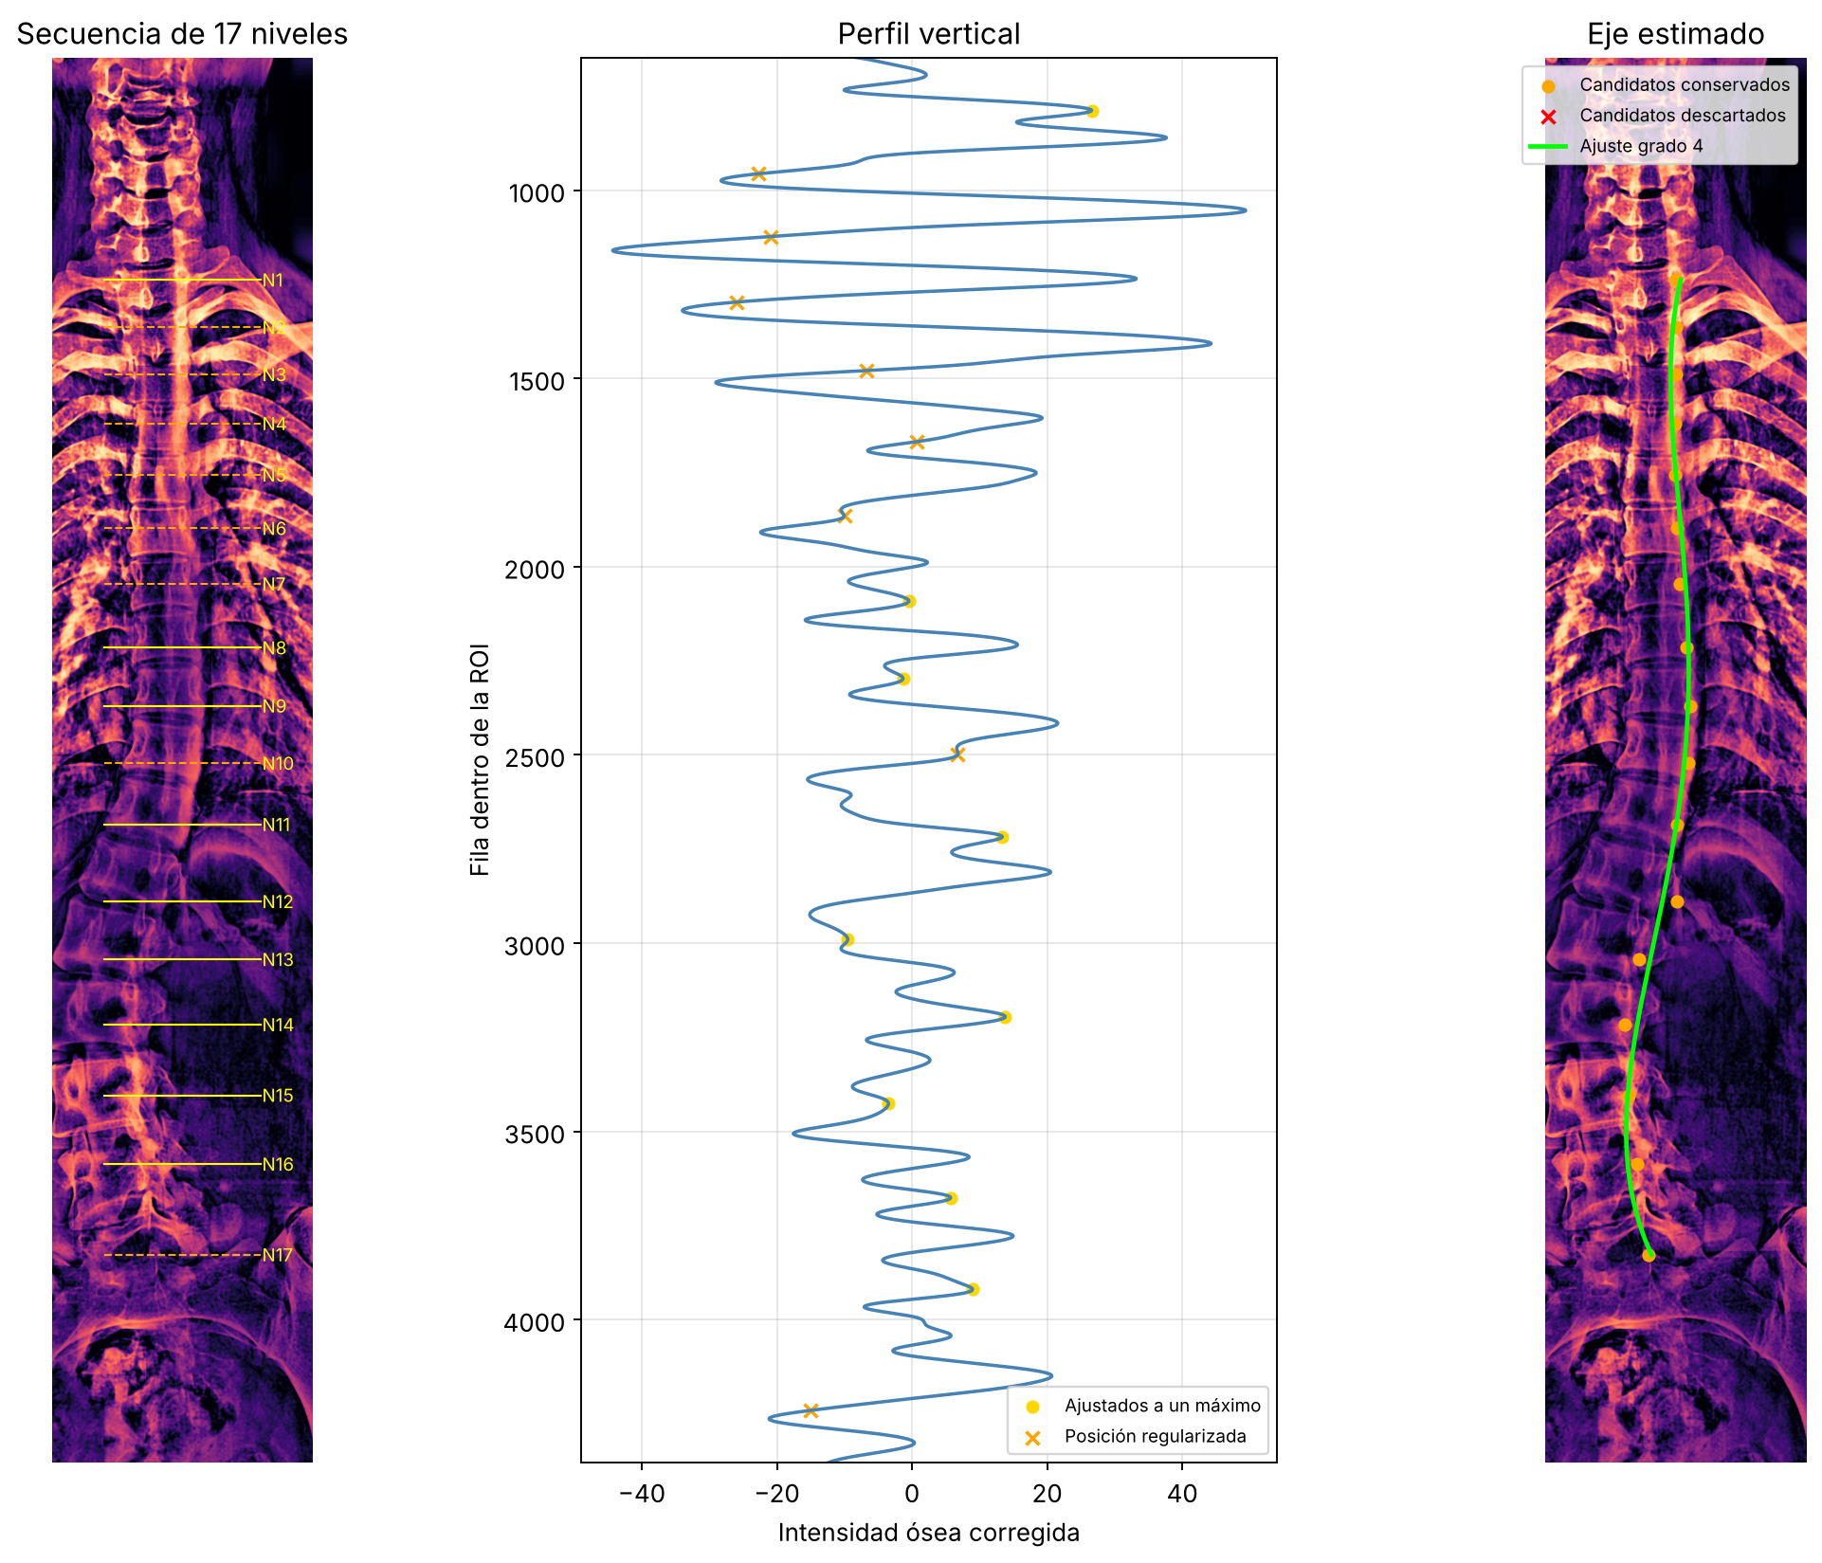
Figura A1: Izquierda: secuencia regularizada de 17 niveles sobre la imagen base. Centro: perfil vertical sin tendencia con los niveles ajustados a un máximo (amarillo) o regularizados (naranja). Derecha: centros conservados y descartados, y eje polinómico de grado 4.
A2. Casos ilustrativos, con la referencia superpuesta en línea punteada blanca.
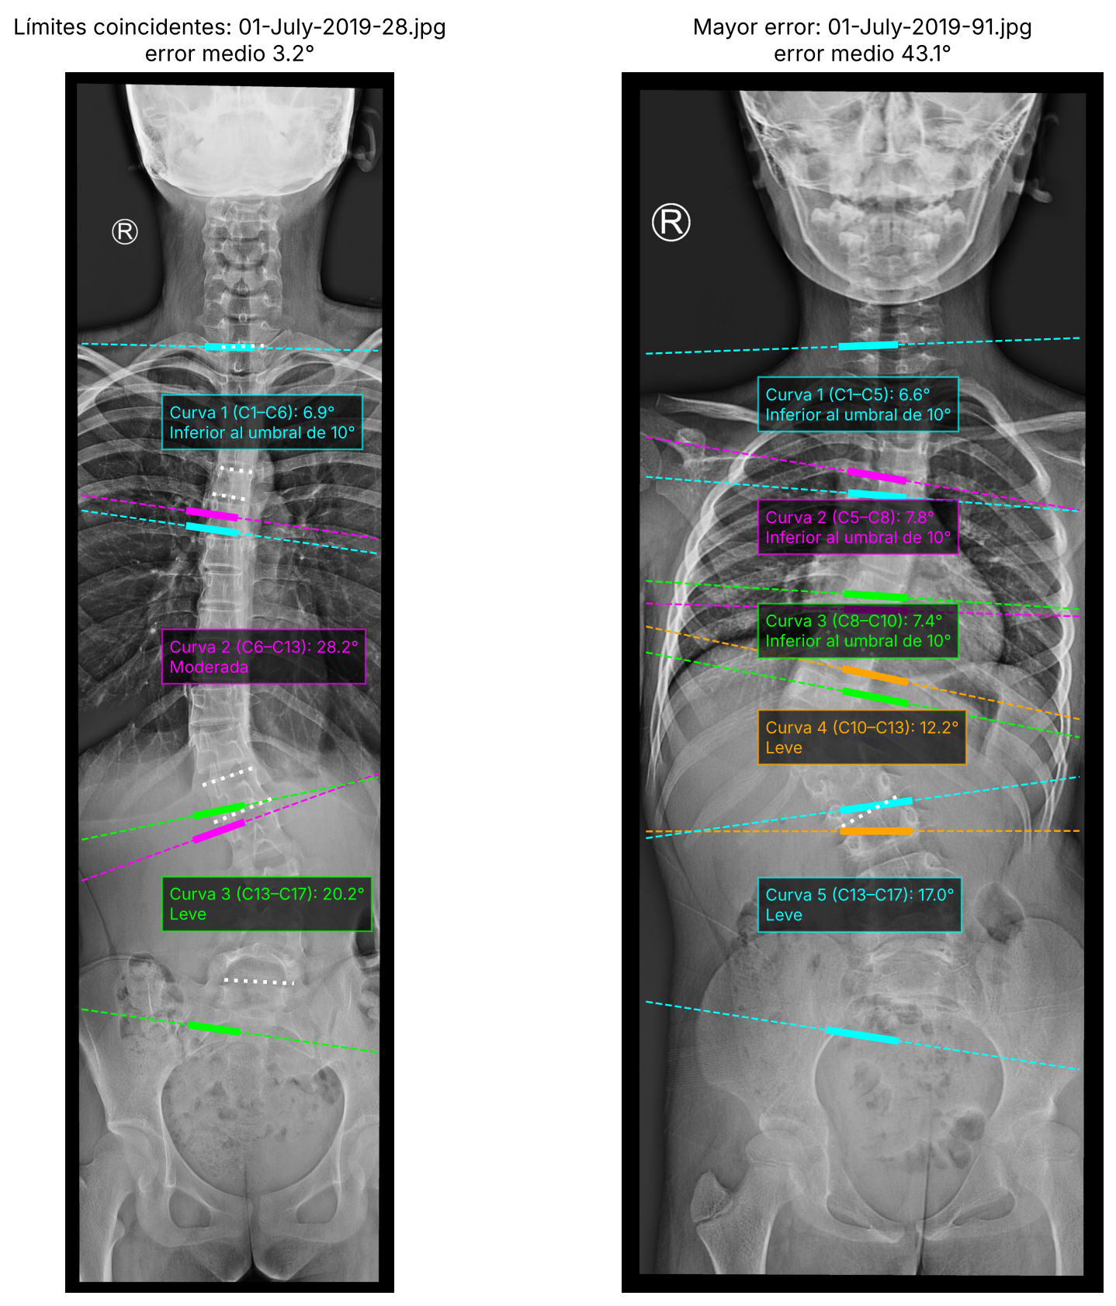
Figura A2: Izquierda: radiografía cuyas vértebras límite coinciden con la referencia. Derecha: caso de mayor error, en el que los niveles automáticos comienzan en la columna cervical y la curva torácica severa (55°) se divide en varias curvas pequeñas.

